Фотоотчет дежурной группы № 1. **Июнь – первый месяц лета!**

Подходит к концу первый месяц лета и нам с ребятишками, есть о чем вспомнить!

1 июня, в День защиты детей, не смотря на прохладную погоду, мы пускали мыльные пузыри и рисовали ЛЕТО мелками на асфальте

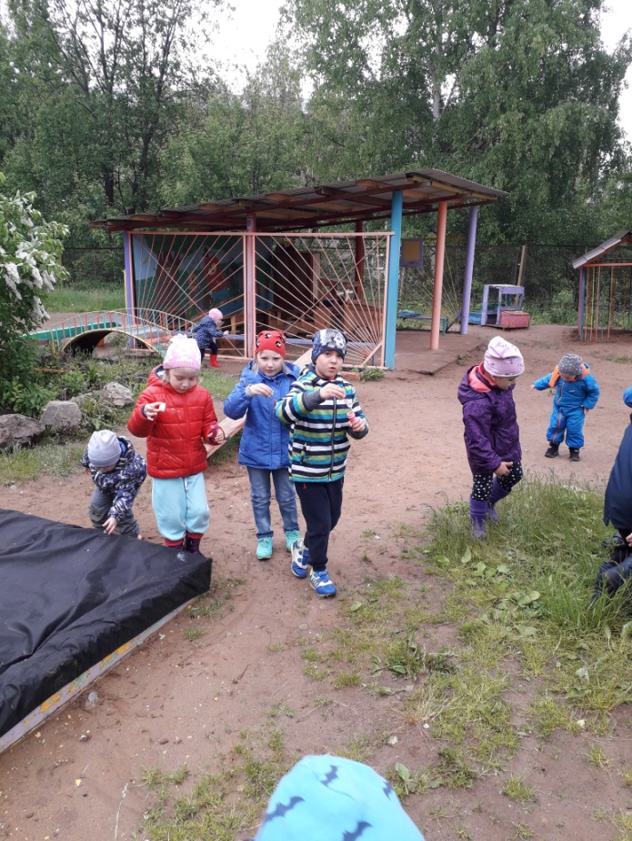 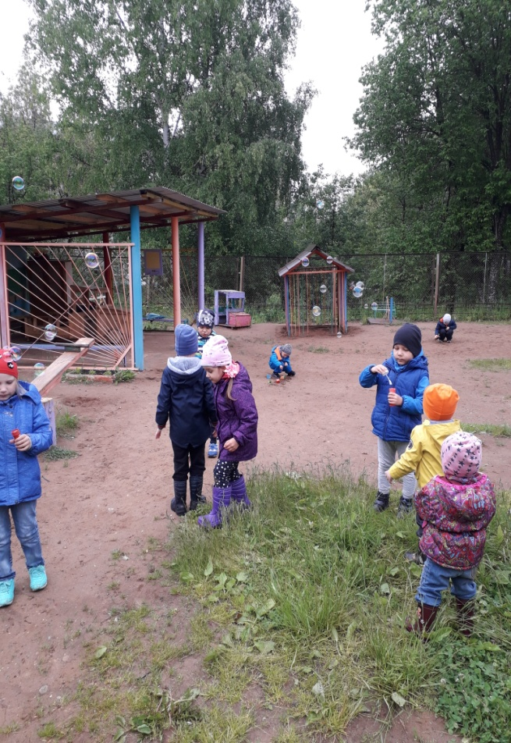

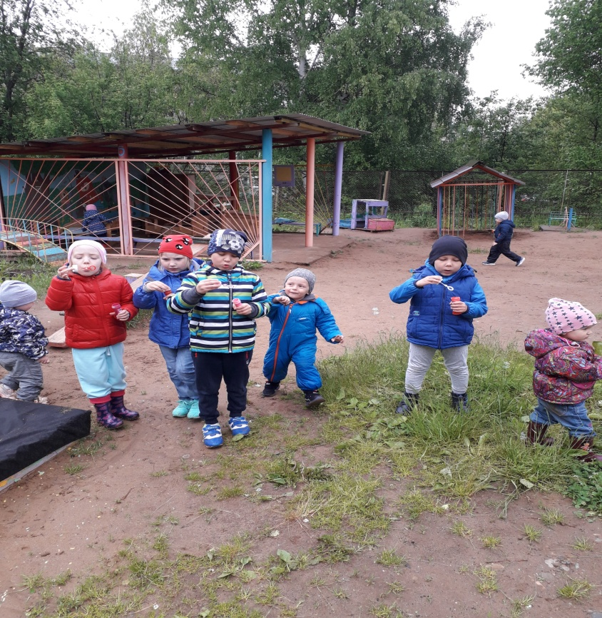 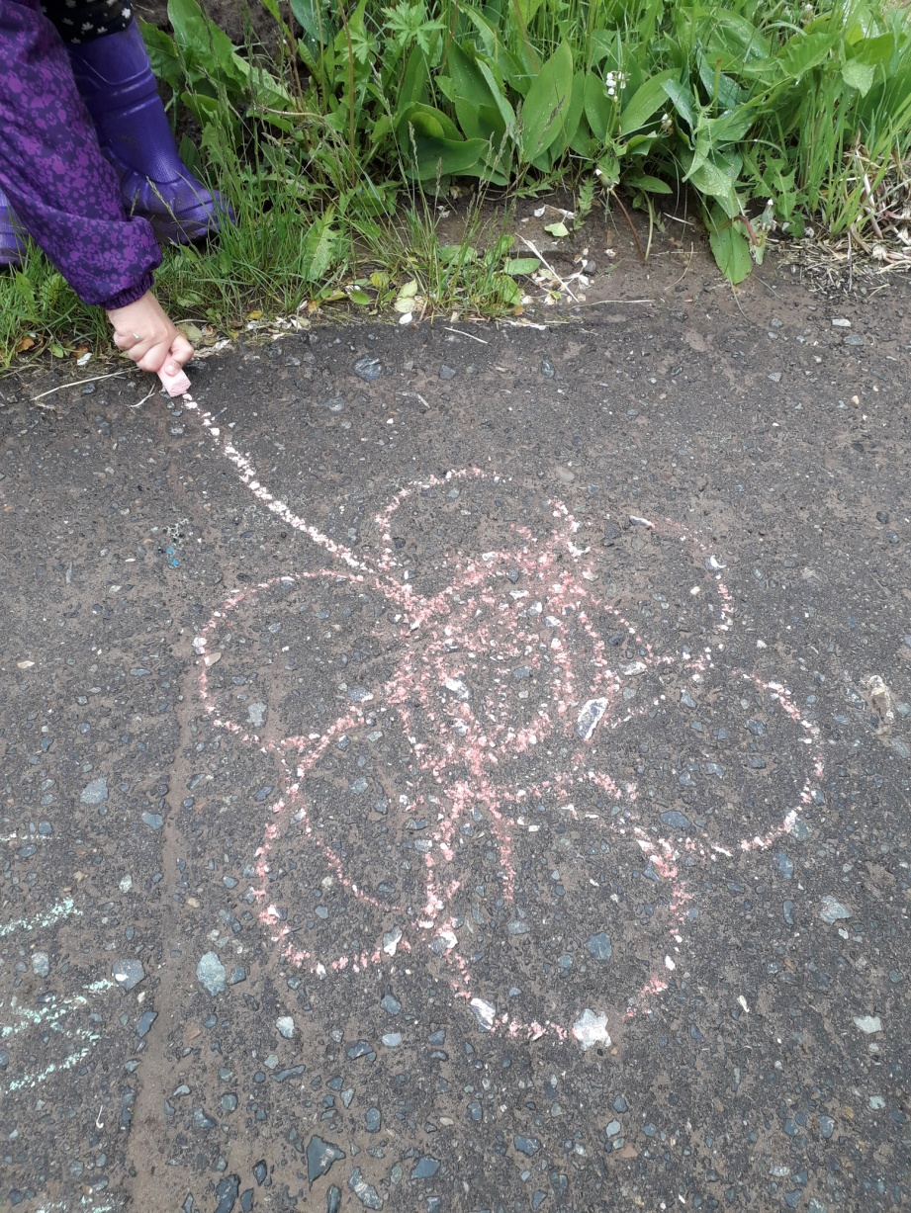

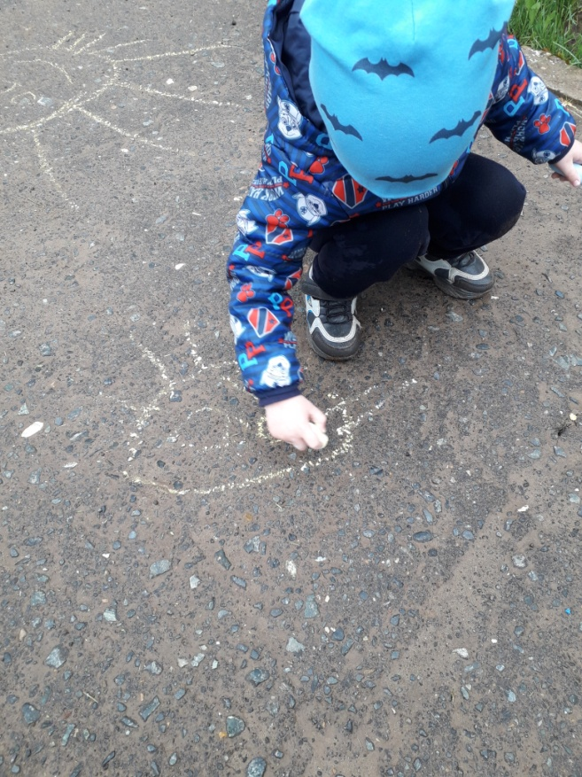 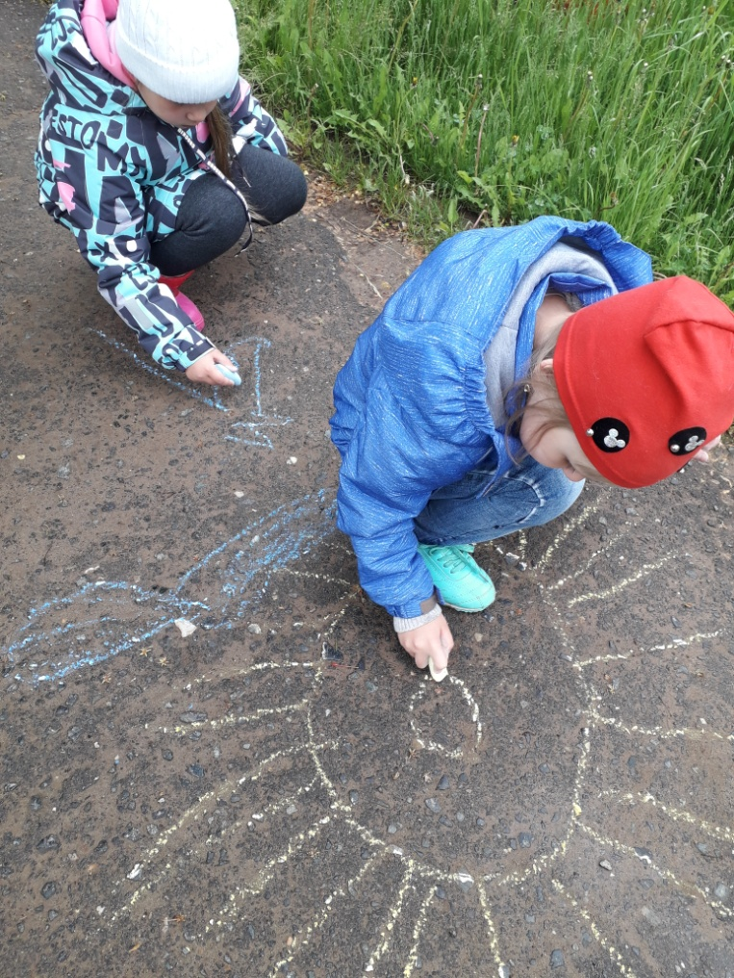

**Готовились к Дню России.**

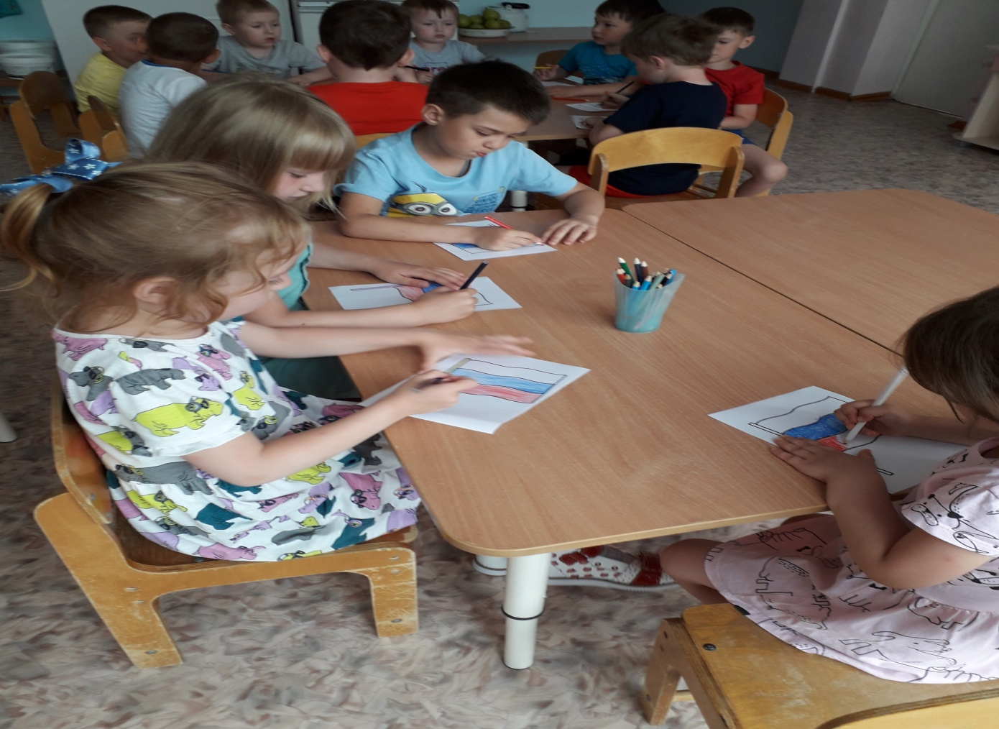

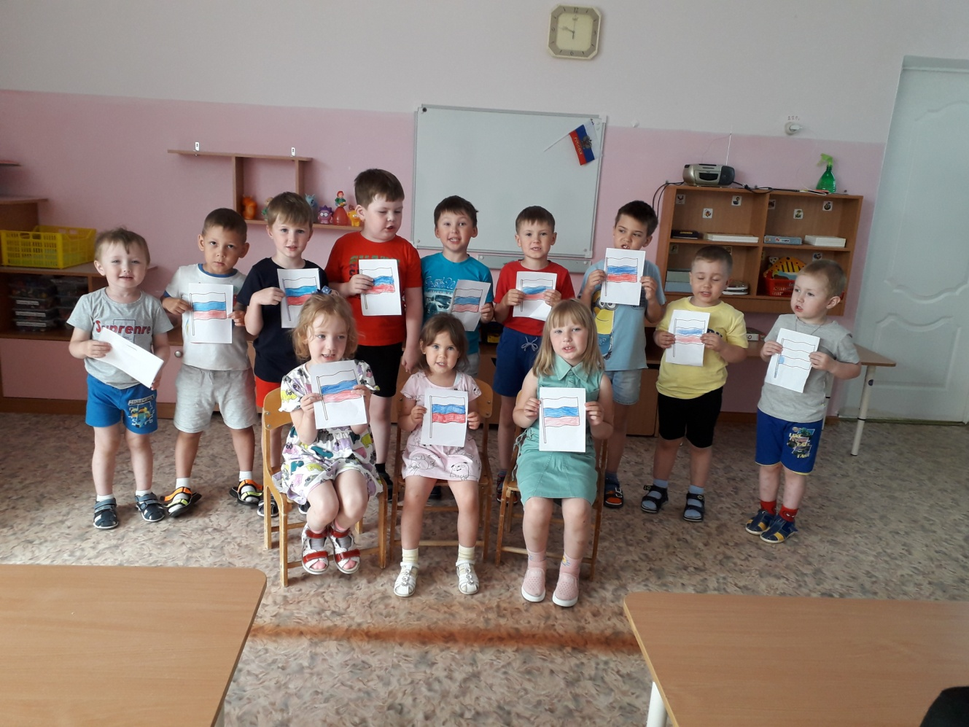

Есть в июне печальная дата - 22 июня, день, когда началась война.

Об этом событии мы с детьми смотрели презентацию.



А 24 июня мы все вместе приняли виртуальное участие в параде Победы на Красной площади. И поддержали всероссийские акции «Окна Победы» и «Голубь мира».

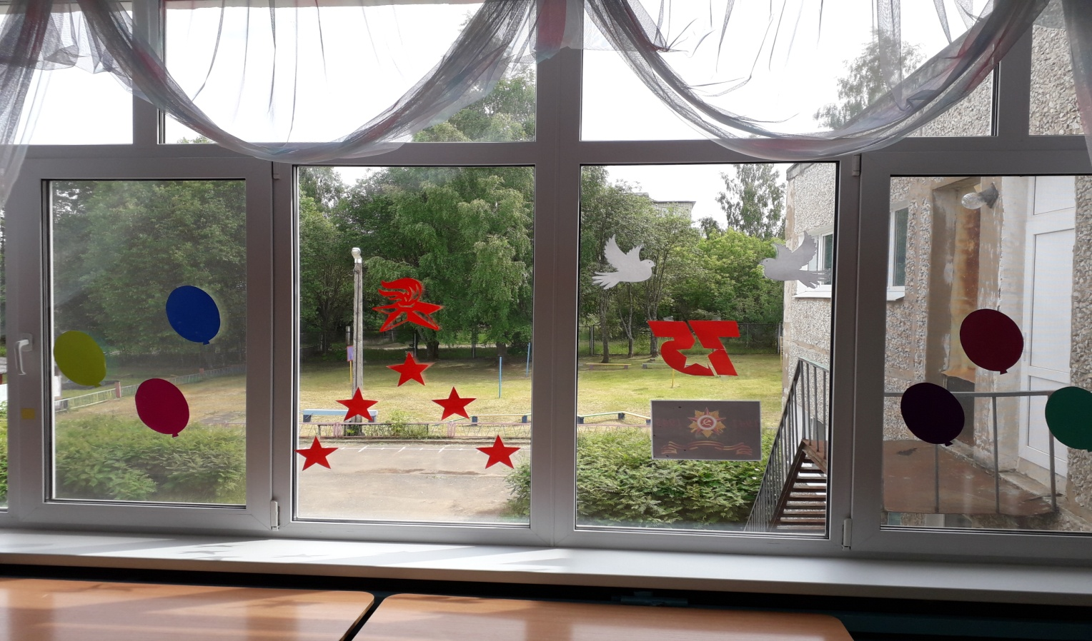

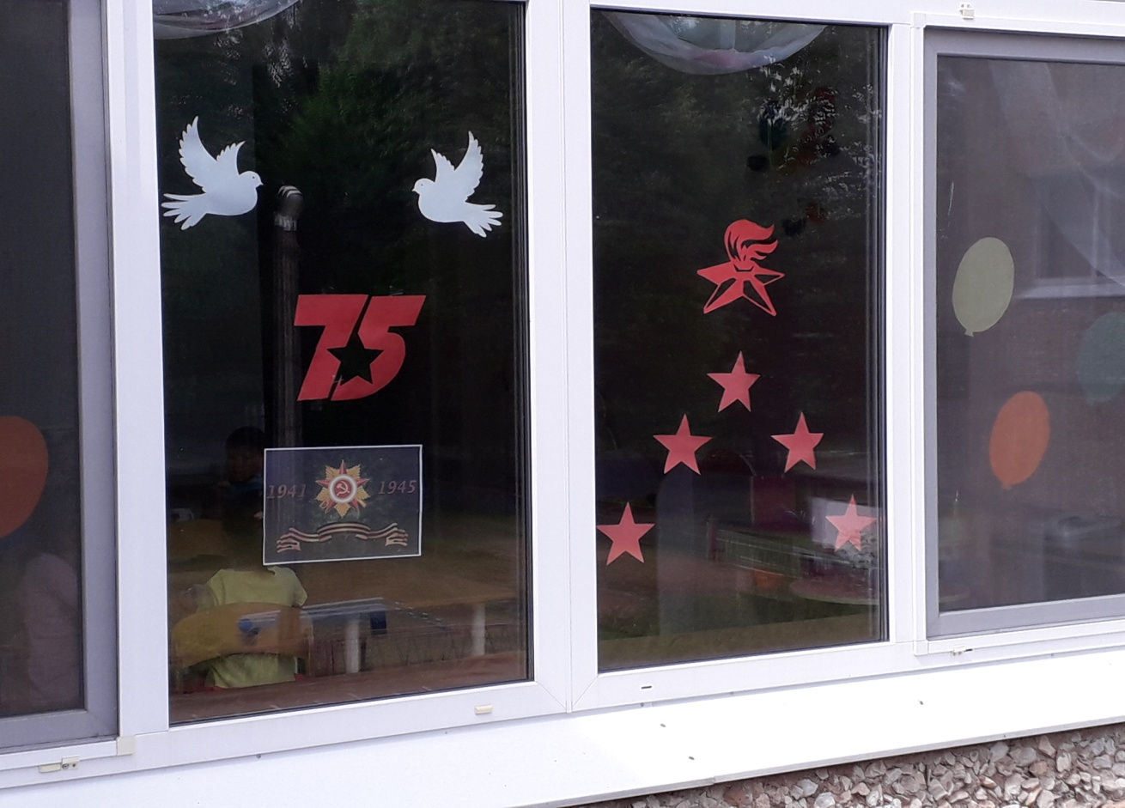

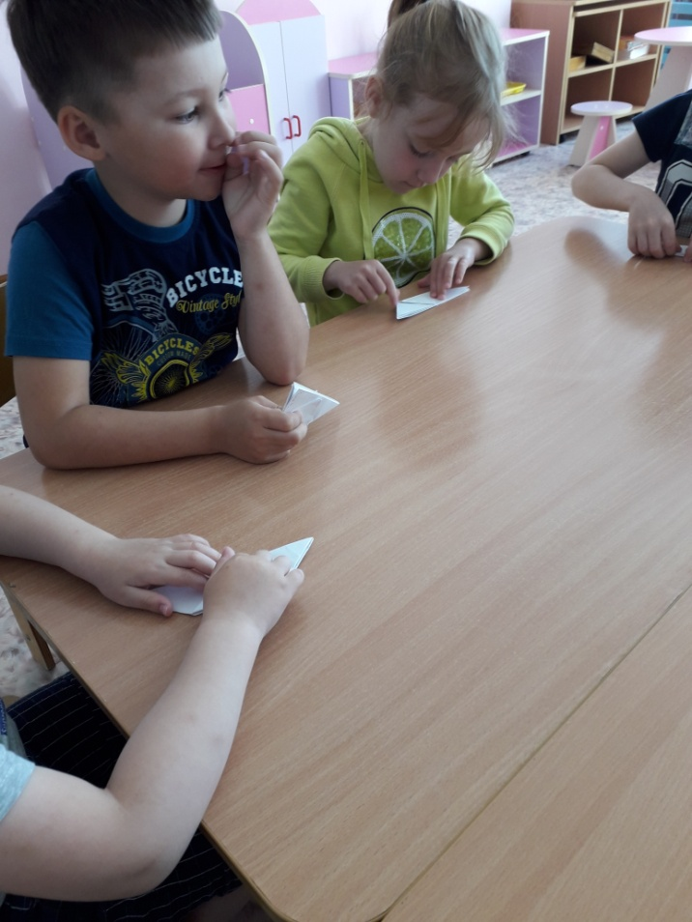 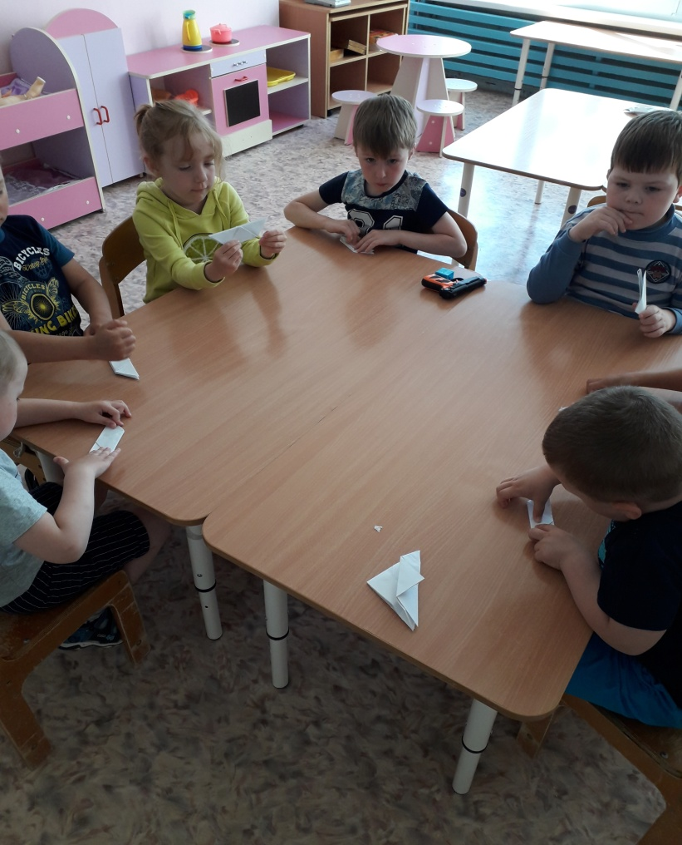

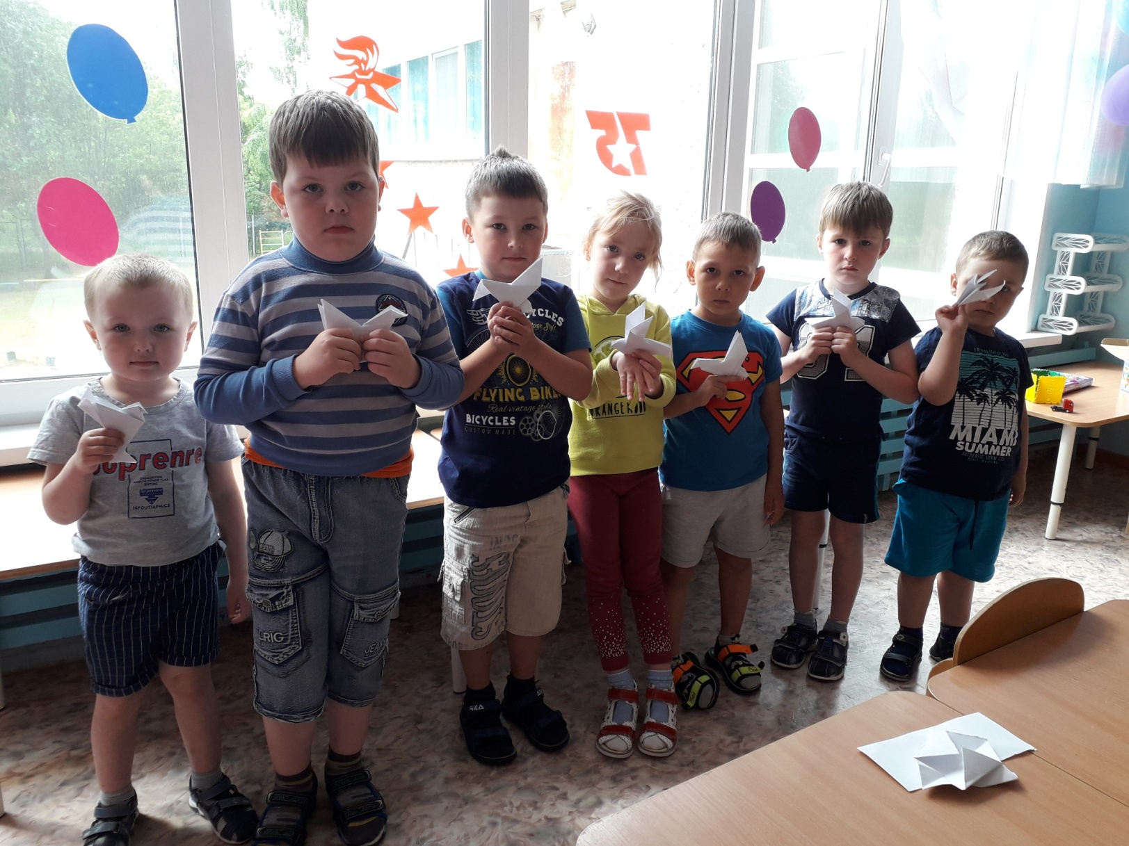

Воспитатель дежурной группы № 1, Завьялова Лариса Александровна